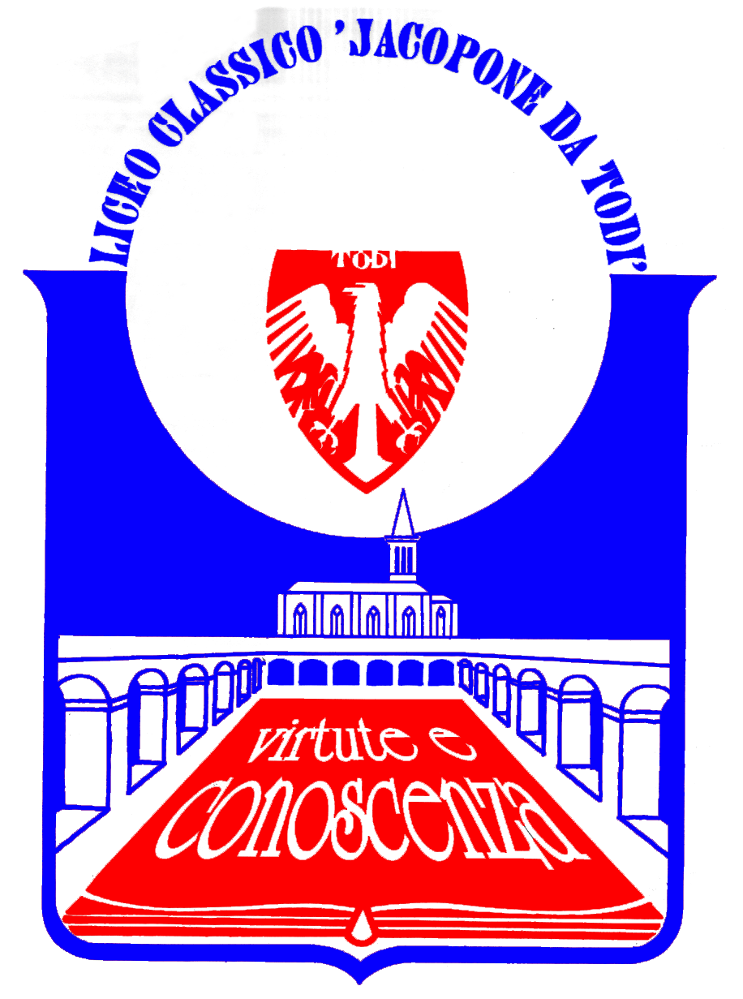
LICEO CLASSICO STATALE “JACOPONE DA TODI”
CON ANNESSO LICEO SCIENTIFICO
CORSI CLASSICO - LINGUISTICO - SCIENTIFICO -SCIENZE UMANE

SEDE LEGALE: LARGO MARTINO I, 1

06059 TODI (PG)

Tel.: 075 8942386 ♦ E-mail: pgpc04000q@istruzione.it

COMUNICATO STAMPA
CERIMONIA DI CONSEGNA DEI DIPLOMI PER L’ESAME DI STATO
A.S. 2013-2014 AL LICEO “JACOPONE DA TODI”
28 MARZO 2015

Il Liceo “Jacopone da Todi” è lieto di comunicare che Sabato 28 marzo 2015, alle ore 10.30, presso l’Aula Magna della sede del Liceo “Jacopone da Todi” in Largo Martino I, n. 1, si terrà la Cerimonia di consegna dei Diplomi alle studentesse e agli studenti che hanno superato l’Esame di Stato al termine dell’anno scolastico 2013-2014. L’esito complessivo dell’ultimo Esame di Stato ha dato dei riscontri molto positivi, con risultati di eccellenza nelle valutazioni finali: in particolare, per la classe 3 A del Liceo classico 1 cento e lode e 1 cento, per la classe 5 A del Liceo linguistico 1 cento e lode e 1 cento, per la classe 5 A del Liceo scientifico 2 cento e lode e 9 cento, per la classe 5 B del Liceo scientifico 5 cento. Ancora una volta, le studentesse e gli studenti del Liceo “Jacopone da Todi” confermano l’elevata qualità formativa del nostro Istituto, protagonista del rinnovamento in atto nel mondo della scuola e interprete dinamico di una modernità attraverso la quale costruire la speranza e il futuro per i nostri giovani.

La cittadinanza è invitata ad intervenire.

Todi, 22 marzo 2015

IL DIRIGENTE SCOLASTICO
(Prof. Sergio Guarente)

